Муниципальное бюджетное общеобразовательное учреждение - средняя общеобразовательная школа №1 имени Октябрьской революции
г. Севска Брянской области

Всероссийский конкурс эковолонтерских и экопросветительских проектов
«Волонтеры могут все»

Номинация: «Мир своими руками»
Индивидуальное участие

Эколого-просветительский проект:
«Природа в сердце каждого!»

Выполнил: учащийся 5-а класса МБОУ-СОШ №1 г. Севска
Мансуров Ярослав Игоревич
Руководитель: Ширяева Мария Николаевна, учитель биологии и химии

Севск, 2022 г.
№ | Паспорт проекта
1 | Эколого-просветительский проект: «Природа в сердце каждого!»
2 | Автор проекта  Мансуров Ярослав Игоревич  Дата рождения: 10.03.2011.  Почтовый адрес: 242440, Брянская область, Севский район, г. Севск, ул. Маяковского, д. 21  Мобильный телефон:  8-980-302-45-91  Электронная почта:Jaroslavmansurik@gmail.com  Ссылка ВК: https://vk.com/id657838140
3 | Цель проекта  Формирование у обучающихся бережного отношения к природе родного края, необходимости её изучения и сохранения.
4 | Задачи проекта  - Привлечь внимание учащихся к проблеме экологического состояния и охраны природы родного края (выпуск листовок, показ видеоролика, анкетирование).  - Формировать первоначальные умения и навыки экологически грамотного поведения детей в природе (беседа «Правила поведения в природе»).  - Способствовать развитию творческих способностей, воображению детей (мастер-класс по изготовлению магнитиков из глины «Заповедная Брянщина», выставка поделок из вторсырья "Удивительные животные", конкурс рисунков "Редкие виды животных и растений Брянской области", конкурс фотографий "Природа родного края").
5 | Целевая аудитория проекта  Ученики МБОУ-СОШ №1 г.Севска.
6 | Сроки и период реализации проекта (в том числе реализованные или планируемые)  Декабрь 2021 г. - январь 2022 г.
7 | Актуальность и проблема проекта  Актуальность  Актуальность данного проекта состоит в том, что человек постоянно использует природные богатства, многие виды животных и растений стали редкими, сокращаются естественные места их обитания из-за хозяйственной деятельности, вырубки лесов, загрязнения. Многие уничтожают растения, животных, насекомых, птиц из-за того, что они являются красивыми и интересными.  Каждый человек должен нести ответственность за чистоту родного края, бережно относиться к животному и растительному миру, не оставаться равнодушным к проявлению невежества и бескультурья по отношению к природе. Необходимо, чтобы каждый человек с любовью и уважением относился к природе родного края, знал как выглядят редкие виды животных и растений, меры по их сохранению.  Проблема:  Что мы можем сделать, чтобы сохранить и преумножить богатства природы родного края?
8 | Краткое описание механизма реализации проекта  Этапы проведения проекта:  I. Организационно-подготовительный  1. Мозговой штурм (выдвижение гипотезы, идей)  Гипотеза: «Если мы изучим природу, редкие виды животных и растений,правила поведения в природе, то сможем сохранить и приумножить богатства природы родного края, применяя полученные знания».  2. Составление плана проведения поисковой и исследовательской деятельности.  3. Поиск информации в Интернете, учебной литературе.  4. Выбор и определение партнёров проекта.  5.Разработка и подготовка мероприятий проекта.  6. Приобретение (закупка) бумаги, призов.  II. Технологический этап  Проведение мероприятий проекта:  1. Анкетирование учащихся по выявлению информированности о редких видах животных и растений, правилах поведения в природе.  2. Раздача листовок "Как помочь редким видам животных и растений Брянской области, меры по их сохранению".  3. Информирование учащихся о редких видах животных и растений родного края с помощью видеоролика.  4. Беседа "Правила поведения в природе" в 5 классах.  5.Мастер-класс по изготовлению магнитиков из глины «Заповедная Брянщина» в 5 классах.  6. Выставка поделок из вторсырья "Удивительные животные" для учащихся 6 классов.  7. Конкурс рисунков "Как помочь редким видам животных и растений Брянской области" среди учащихся 7-9 классов.  8. Конкурс фотографий "Природа родного края" среди учащихся 10-11 классов.  9. Награждение победителей, призёров и участников конкурсов.  III. Заключительный этап  1.Анализ итогов реализации проекта.
9 | Ожидаемые (достигнутые) результаты проекта (количественные и качественные)  Количественные результаты  1. Проведено анкетирование учащихся по выявлению информированности о редких видах животных и растений, правилах поведения в природе (74 анкеты).  Анкетирование позволило распределить на три уровня информированности о редких видах животных и растений, правилах поведения в природе: 24% учащихся имеют низкий уровень информированности, 69% имеют средний уровень, 7% высокий.  2. Выпущено 1 вид листовок "Как помочь редким видам животных и растений Брянской области, меры по их сохранению" (90 штук) (Приложение 3).  3. Информирование учащихся о редких видах животных и растений родного края с помощью видеоролика.  4. Проведены 2 беседы "Правила поведения в природе" в 5 классах.  5.Проведен 1 мастер-класс по изготовлению магнитиков из глины «Заповедная Брянщина» в 5 классах, в результате которого, учащиеся сделали 18 магнитиков редких животных Брянской области.  6. Проведена выставка поделок из вторсырья "Удивительные животные" для учащихся 6 классов. (на выставку от учащихся было предоставлено12 работ).  7. Проведен 1 конкурс рисунков "Редкие виды животных и растений Брянской области" среди учащихся 7-9 классов (на конкурс от учащихся было предоставлено 38 рисунков).  8. Проведен 1 конкурс фотографий "Природа родного края" среди учащихся 10-11 классов (на выставку от учащихся было предоставлено 29 фотографий формата А4).  9. Прошло награждение 10 победителей (5- выставка из вторсырья, 3-конкурс рисунков, 2-конкурс фотографий), 17 призёров (7-выставка из вторсырья, 5-конкурс рисунков, 5-конкурс фотографий) и 52 участника конкурсов рисунков и фотографий  Качественные результаты  В ходе реализации проекта, была организованна выставка конкурсных работ учащихся в фойе школы, что привлекло внимание учащихся и педагогов к важным экологическим проблемам, редким животным и растениям Брянской области, природе в целом (Приложение 1).  Изготовление поделок из вторсырья своими руками способствовало не только творческому развитию, но и экологическому воспитанию - правильному отношению к утилизации бытовых отходов, которые загрязняют окружающую среду. (Приложение 1).  Проведение мастер-класса по изготовлению магнитиков из глины способствовало воспитанию бережного отношения к окружающей среде, необходимость рационально относиться к компонентам неживой природы, замечать красоту природы (Приложение 1).  Организация беседы способствовала получению, знаний о правилах поведения в природе, эти знания помогут учащимся правильно вести себя в природе, чтобы не навредить животному и растительному миру родного края (Приложение 1).  Ход работы над проектом и результаты его реализации освещались на собрании Совета лидеров, в сообществах сети Интернет, что способствовало привлечению внимания учащихся нашей школы (Приложение 2).
10 | Привлечённые партнёры проекта (органы власти; СМИ; коммерческие, образовательные, научные, общественные организации)  - Администрация МБОУ-СОШ №1 г. Севска.  - Совет лидеров МБОУ-СОШ №1 г. Севска.  - Родители и педагоги.  Финансирование. Затраты.  Для реализации мероприятий проекта составили смету расходов  Бюджет : спонсорская помощь родителей и педагогов.  Виды расходов: бумага для печати анкет, буклетов, грамот, сертификатов, 27 конфет, 10 штук магнитных закладок.  Затраты оставили : 812 рублей
11 | Перспективы дальнейшего развития проекта  - Сделать проект ежегодным с возможным варьированием составляющих проекта.  - Создать виртуальный сборник авторских творческих работ учащихся, чтобы все желающие смогли познакомиться с нашим творчеством, и задуматься о бережном отношении к природе.  - Участвовать в природоохранных акциях и конкурсах различных уровней.
12 | Новизна и инновационность проекта  Проект «Природа в каждом сердце!» – очень ёмкий и насыщенный проект, который был впервые проведен автором проекта в стенах МБОУ-СОШ № 1 г. Севска.  Инновация проекта заключается в том, что он стал синтезом экологических, образовательных, творческих мероприятий, участие в которых смогли принять учащиеся 5-11 классов.  Проект «Природа в каждом сердце!» учит современных школьников быть экологически грамотными, самостоятельными, бережно относиться к природе родного края, видеть прекрасное вокруг, способствует приобретению новых эколого-природоохранных знаний учащимися.
13 | Мультипликативность (тиражируемость) проекта  Проект «Природа в каждом сердце!» можно легко тиражировать и реализовать в любой образовательной организации, среди образовательных организаций на муниципальном уровне, он универсален и актуален. Его можно проводить в том виде, в каком он представлен, либо менять и варьировать мероприятия, выставки, конкурсы которые он включает. Сам проект первоначально задумывался менее масштабным, но в ходе планирования и реализации вобрал в себя много нового (например, проведение мастер-класса "Заповедная Брянщина", фотоконкурса "Природа родного края).
14 | Приложения (активные ссылки на социальные сети о реализации проекта, сканы благодарственных писем (не более трёх), фотографии событий проекта (не более пяти), сценарии мероприятий проекта (при необходимости)

Список источников
- Красная книга Брянской области. Ред. А.Д. Булохов, Н.Н. Панасенко, Ю.А. Семенищенков, Е.Ф. Ситникова (2016) Брянск: РИО БГУ
- Изучение и охрана биологического разнообразия Брянской области : материалы по ведению Красной книги Брянской области. Вып. 6. — Брянск, 2011. — 151 с.
- https://ecoportal.info/krasnaya-kniga-bryanskoj-oblasti
- Каковы правила безопасного поведения на природе? // http://sovetnik.consultant.ru/pravila_povedeniya/kakovy_pravila_bezopasnogo_povedeniya_na_prirode
- Видео "Редкие и охраняемые растения, животные, грибы Брянской области". https://www.youtube.com/watch?v=Ol4mkE9WGjY

Приложение 1
Мероприятия проекта "Природа в каждом сердце!"
Фото 1. Проведение беседы в 5 классе "Правила поведения в природе".
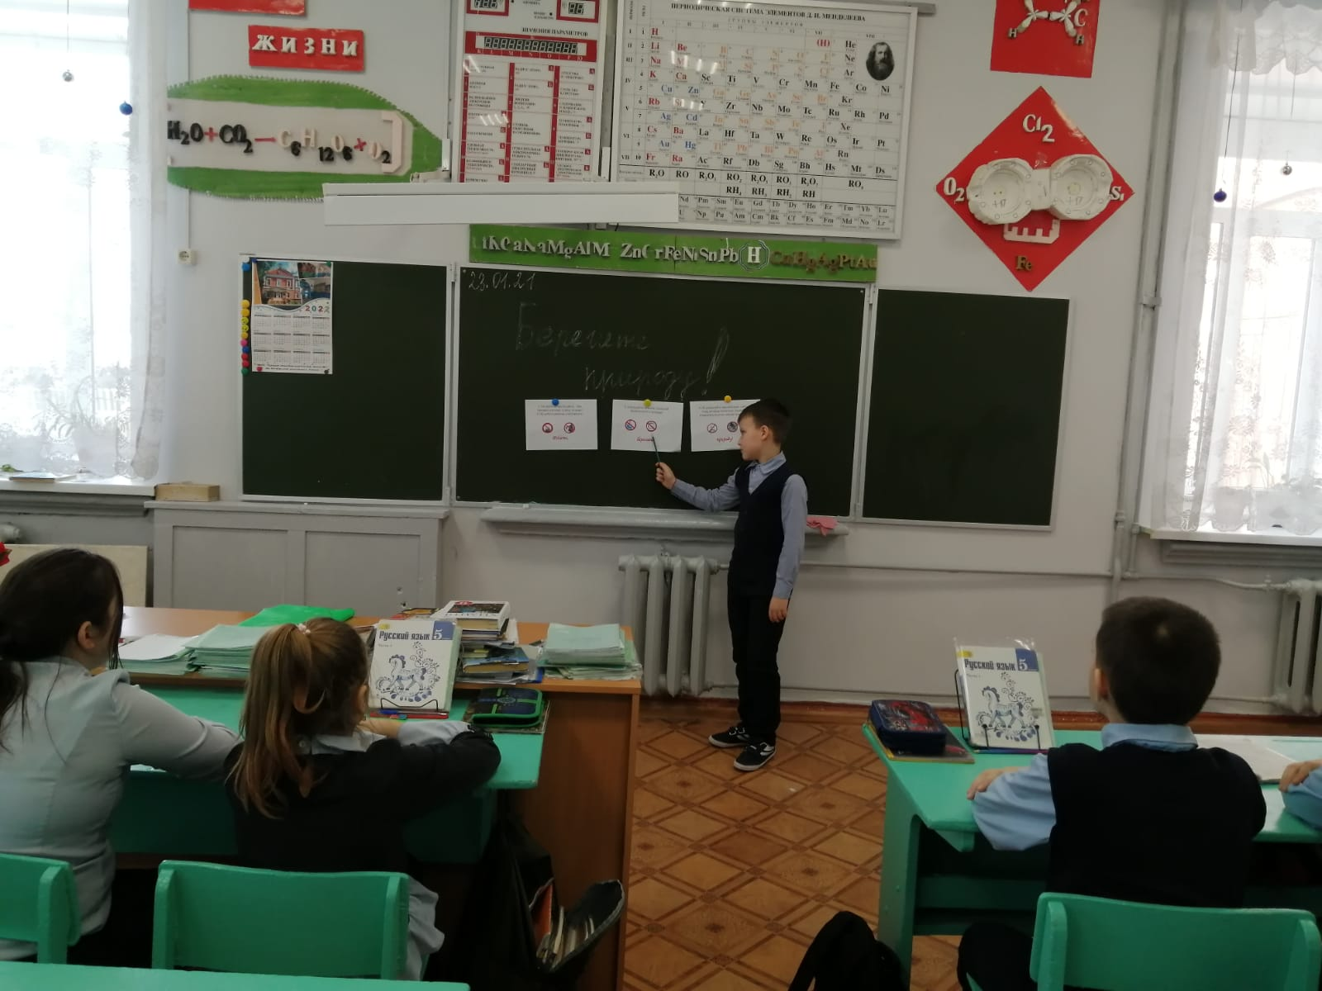

Фото 2. Мастер-класс по изготовлению магнитиков из глины «Заповедная Брянщина» в 5 классах.
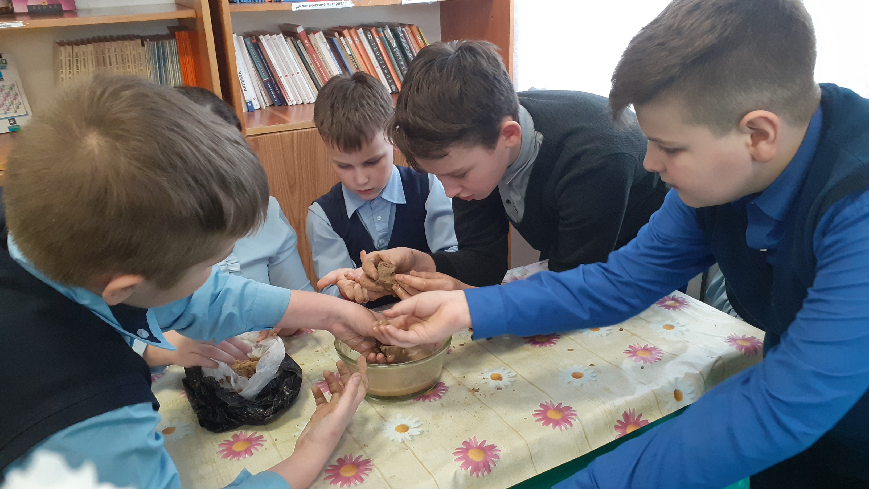

Фото 3. Выставка поделок из вторсырья "Удивительные животные" для учащихся 6 классов.
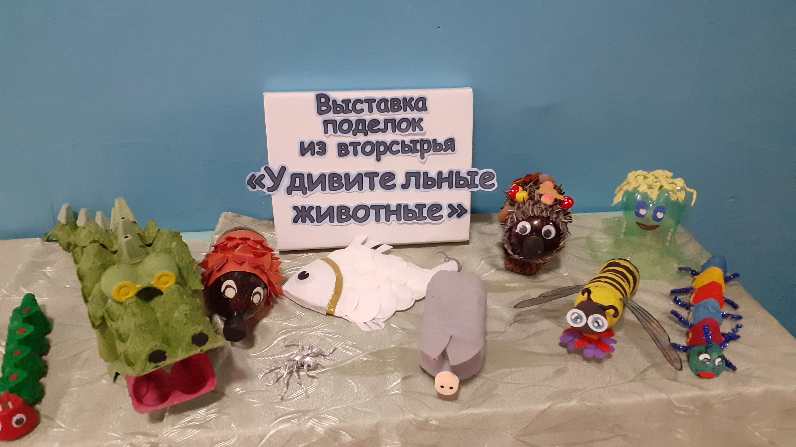

Фото 4. Конкурс рисунков "Редкие виды животных и растений Брянской области" среди учащихся 7-9 классов.
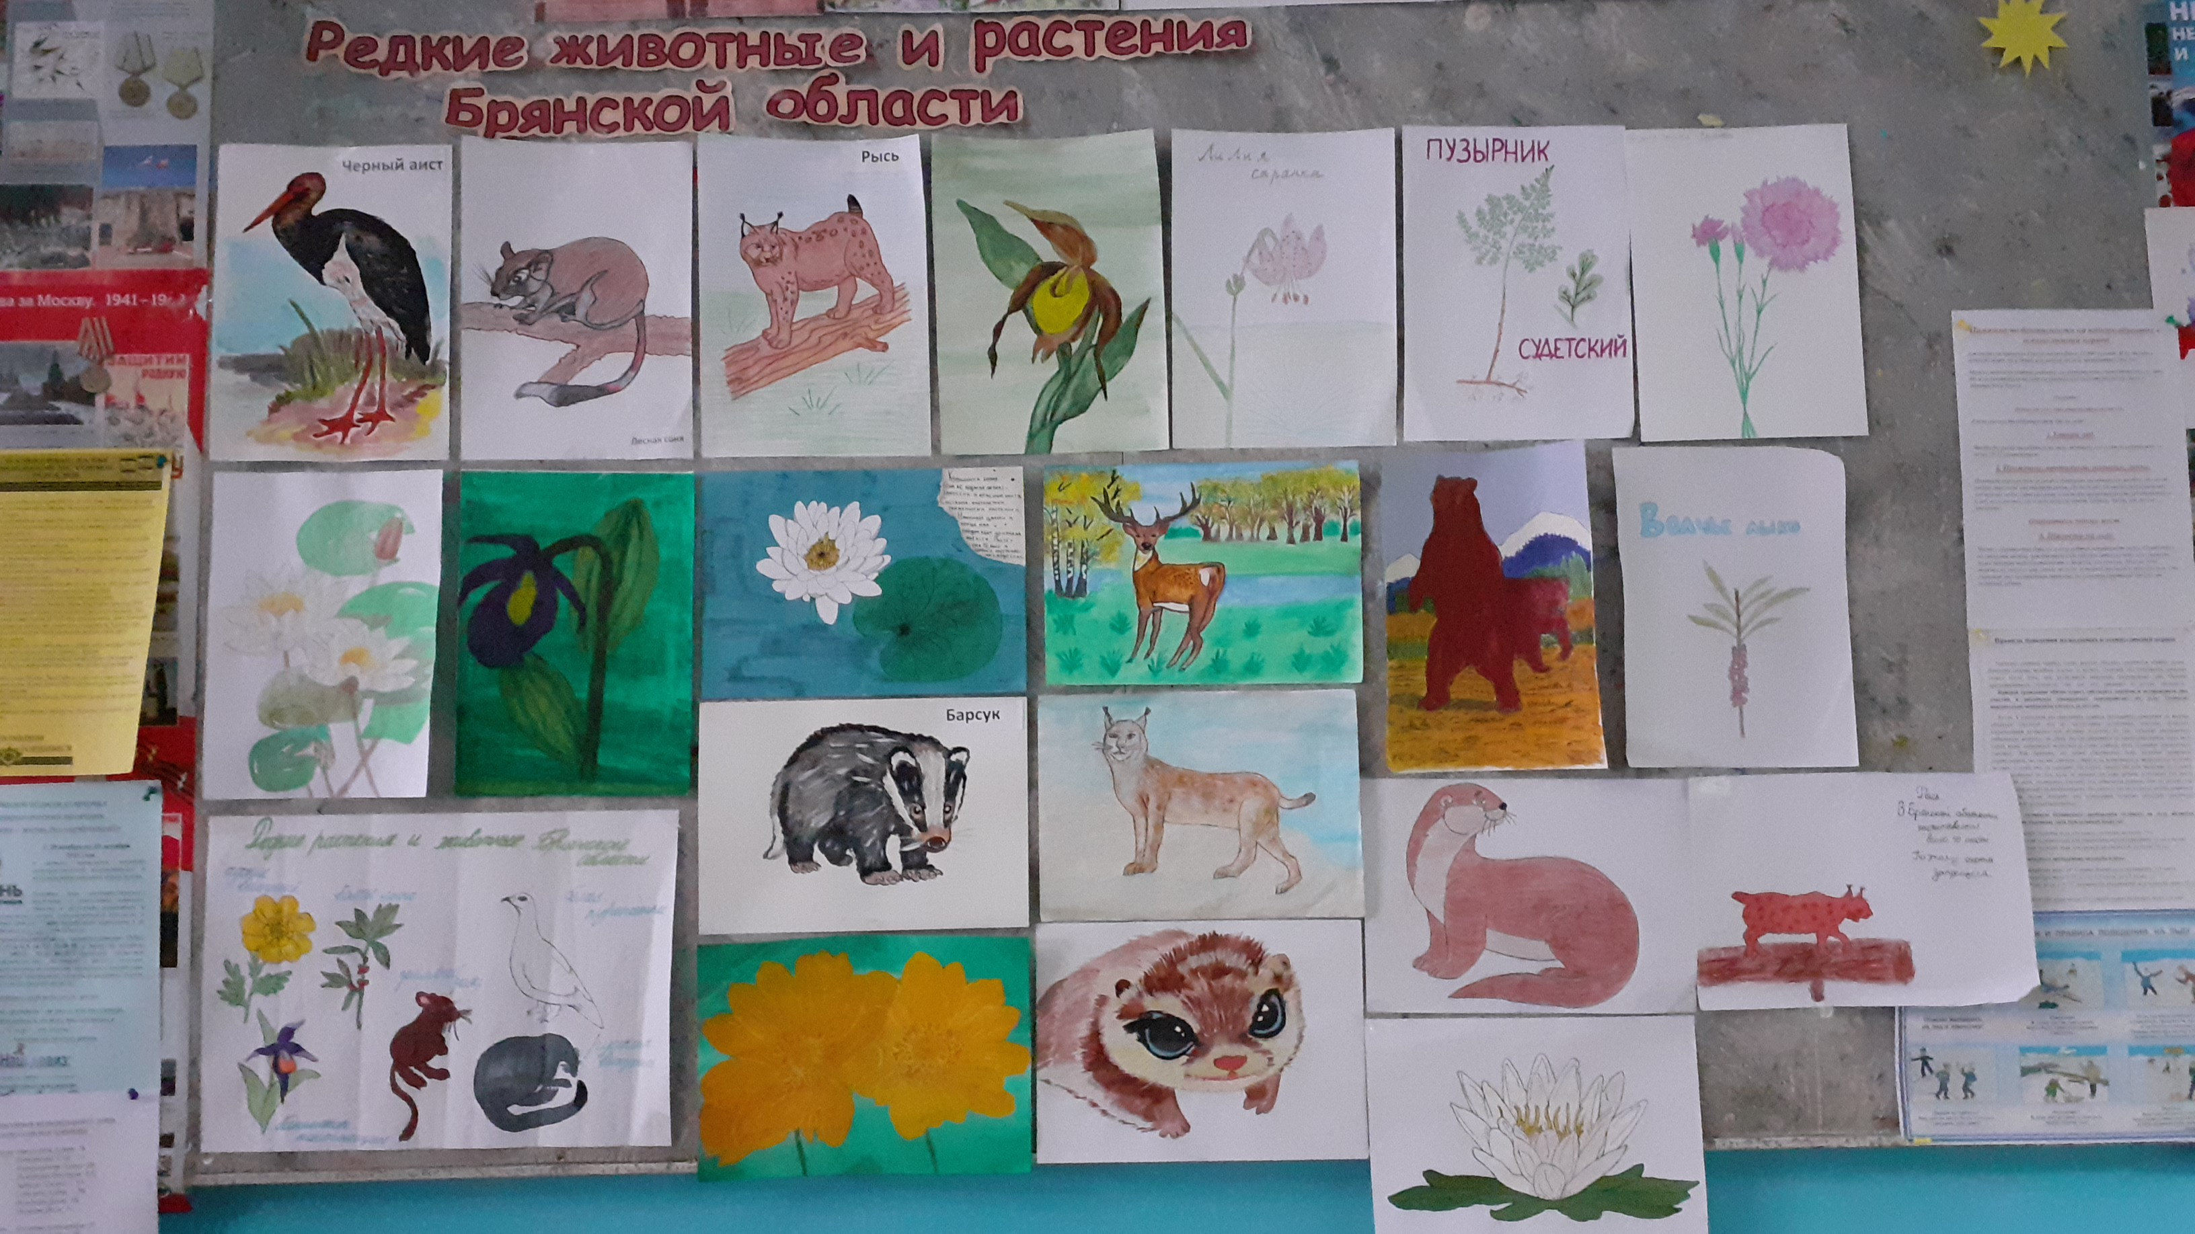

Фото 5. Выставка фотографий "Природа родного края" среди учащихся 10-11 классов.
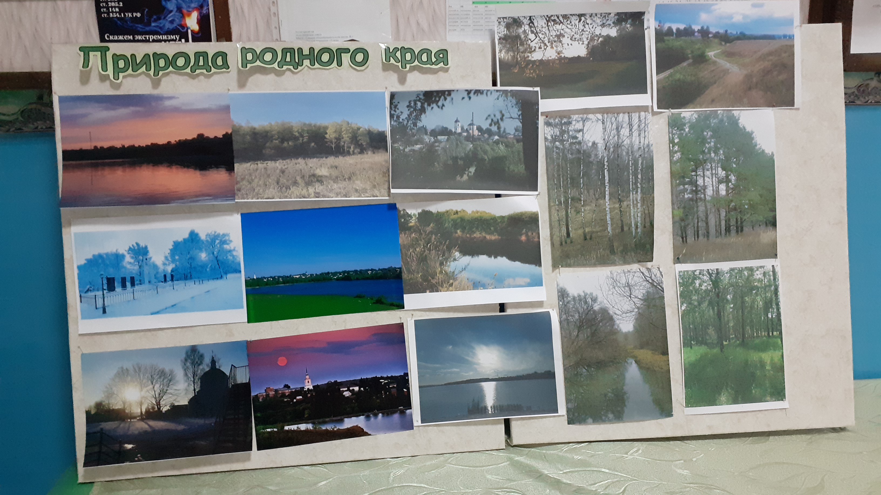

Приложение 2
Активные ссылки на социальные сети о реализации проекта
https://www.instagram.com/p/CYopWafN7CZ/?utm_medium=copy_link
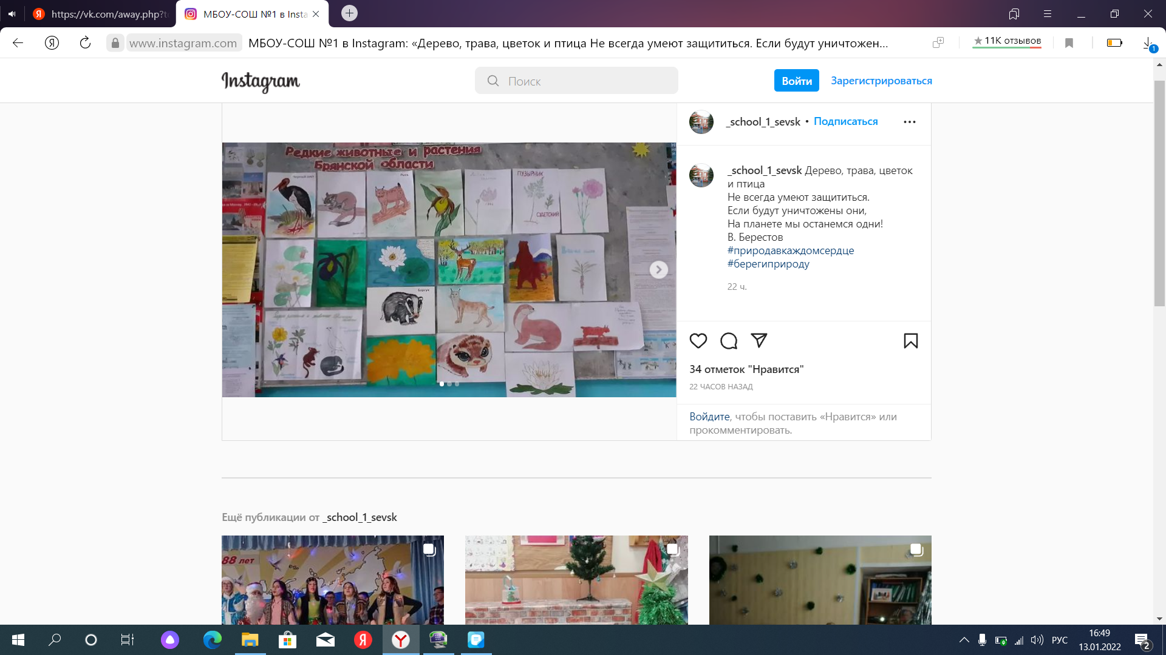

Приложение 3
Листовка "Как помочь редким видам
животных и растений Брянской
области, меры по их сохранению"
"Как помочь редким видам животных и растений Брянской области, меры по их сохранению" | 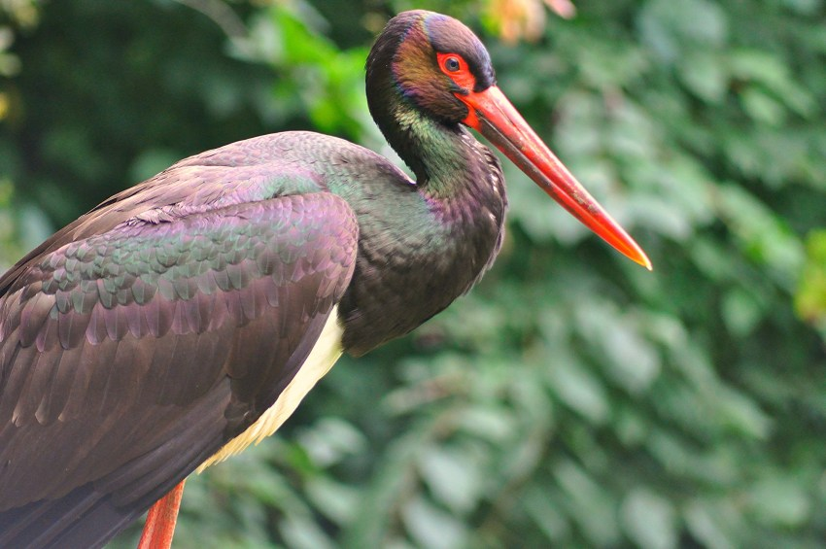
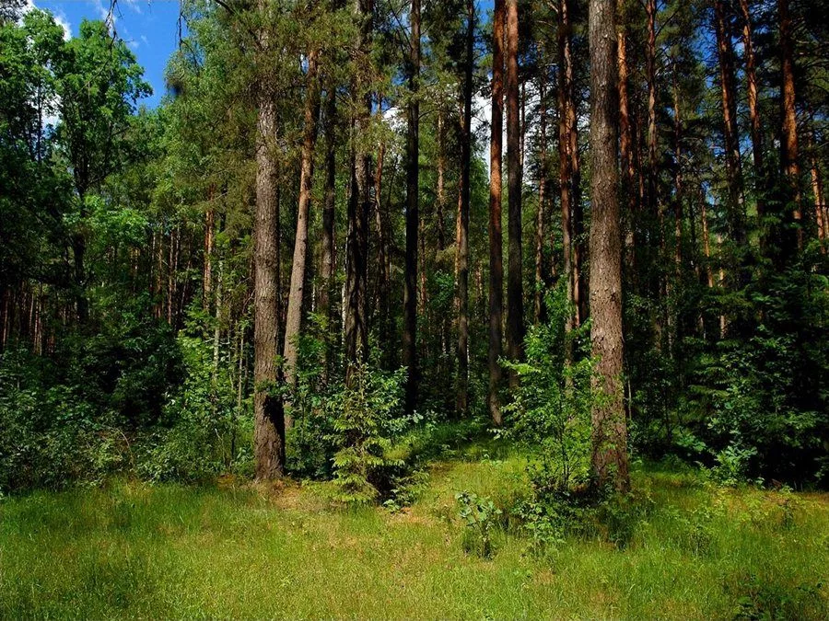  ПОМНИ!!!  степень воздействия людей на природу зависит от повседневных привычек | КОГДА ТЫ ПРИШЕЛ В ЛЕС, ПОЖАЛУЙСТА:  - Ходи по тропинкам и дорожкам цветы долго восстанавливаются.  - Оставляй цветы расти - другие люди тоже хотят их увидеть.  - Бережно относись к деревьям и кустарникам - не ломай их ветви и не носи надписи.  - Веди себя тихо в лесу - шум пугает лесных обитателей  - Забери из лесу мусор за собой и за другими.  - Наблюдай за насекомыми, а не лови их - природа должна быть разнообразна.
ВЫБИРАЙ:
- Экономно расходовать электричество в доме с помощью светодиодных лампочек.
- Выбирай многоразовые вещи вместо одноразовых.
- Доносить мусор до урны.
- Покупать предметы, которые прослужат долго.
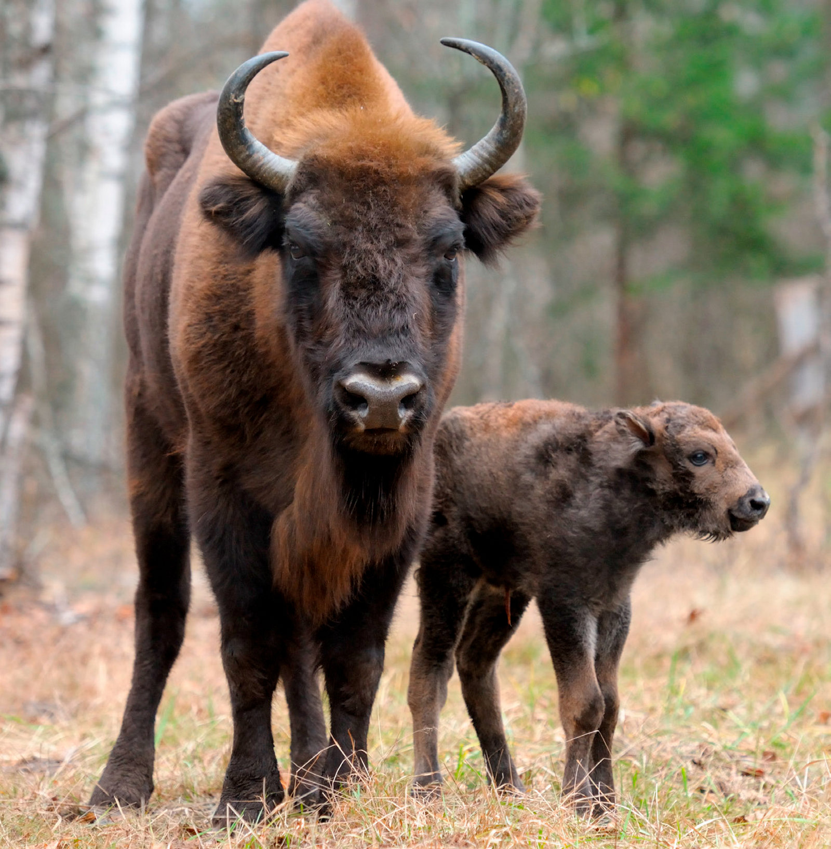 | Когда ты пришел в лес, то КАТЕГОРИЧЕСКИ РАЗРЕШАЕТСЯ!!!  Наблюдать за птицами и насекомыми!  Восхищаться и удивляться красотой природы!  Слушать пение птиц, шелест листвы и шепот ручья!  Радоваться жизни!  С уважением, ученик 5- а класса  Мансуров Ярослав!

